Вопросы совместного использования мобильных систем подавления радиолиний управления взрывом и спутниковой навигационной аппаратуры потребителей ГЛОНАСС/GPS в составе бортовых комплексов специального транспорта

Т.К. Шогенов

Северо-Кавказский институт повышения квалификации сотрудников МВД России (филиал) Краснодарского университета МВД России», Нальчик

Аннотация: В работе экспериментально исследовано влияние помеховых сигналов радиоэлектронного комплекса подавления радиоуправляемых взрывных устройств на работоспособность спутниковой навигационно-мониторинговой системы. Сопоставлены результаты оценочных расчетов радиуса подавления с экспериментальными значениями в условиях, близких к реальным. Сделан вывод о необходимости принятия организационных мер и решения технических задач по повышению помехоустойчивости навигационной аппаратуры потребителей ГЛОНАСС/GPS при ее совместном использовании с радиоэлектронными комплексами подавления радиолиний управления взрывом в составе бортовых комплексов специального транспорта специальных подразделений.
Ключевые слова: помехозащищенность, радионавигационное оборудование, коэффициент подавления, оценка помехозащищенности, спутниковая навигация

В настоящее время региональные спутниковые навигационно-мониторинговые системы находят все большее применение в таких отраслях экономики Российской Федерации как транспорт и сельское хозяйство [1,2]. Но все же приоритетным направлением применения таких систем высокоточного позиционирования является их использование в обеспечении обороноспособности и правопорядка.
Система регионального мониторинга 14Ц890 (СРМ 14Ц890) предназначена для оснащения транспортных средств, личного состава, иных подвижных объектов Вооруженных Сил Российской Федерации и других силовых структур.
Основными характеристиками данной системы являются:
- повышенная чувствительность и помехозащищенность навигационных приемников ГЛОНАСС/GPS, установленных в бортовых терминалах навигационной аппаратуры;
- НАП СНС ГЛОНАСС/GPS, представленная потребительскими навигационно-информационными комплектами серии ПНИК, относится к средствам измерений (Приказ Росстандарта от 17.08.2012 №559 «Об утверждении типов средств измерений») и обеспечивает гарантированную точность определения местоположения объекта;
- обеспечение работы по высокоточному сигналу (сигналу санкционированного доступа);
- возможность формирования корректирующей информации, значительно улучшающей точность позиционирования;
- обеспечение технического закрытия (скремблирования и специального кодирования) информации, передаваемой по открытым каналам связи.
СНИЦ является основой СРМ 14Ц890 и осуществляет:
- контроль местоположения объектов, отображение текущей обстановки на фоне электронной карты местности, управляет работой комплектов серии ПНИК, а также обеспечивает работу в режиме приема широкозонных и локальных дифференциальных поправок;
- управление исполнительными устройствами;
- контроль состояния различных датчиков (тревога, скорость и т.д.).
Как отмечалось выше, в состав СРМ 14Ц890 входят три типа потребительских навигационно-информационных комплектов различного назначения:
- комплекты, предназначенные для стационарной установки на автомобили многоцелевого назначения и специальные транспортные средства (ПНИК-Т);
- комплекты, предназначенные для индивидуального применения личным составом специальных подразделений (ПНИК-И);
- комплекты, предназначенные для оперативной установки на автомобили многоцелевого назначения и специальные транспортные средства (ПНИК-О).
Навигационная аппаратура потребителей СНС ГЛОНАСС/GPS типа ПНИК-Т входит в состав комплекса бортового оборудования специального транспорта силовых структур.
В условиях проведения специальных мероприятий и значительной вероятности применения криминальными структурами или противником управляемых по радиоканалу взрывных устройств необходимым является применение мобильных радиоэлектронных комплексов подавления радиолиний управления взрывом. Однако, применение таких комплексов может оказывать негативное влияние на работоспособность навигационно-мониторинговых систем [3,4], что приводит к потере управления личным составом специальных подразделений силовых структур. При этом подавление может осуществляться как навигационных сигналов, так и каналов передачи навигационных данных от навигационной аппаратуры потребителей спутниковых навигационных систем ГЛОНАСС/GPS (НАП СНС ГЛОНАСС/GPS) в системный навигационно-информационный центр (СНИЦ).
Целью настоящей работы являлось экспериментальное исследование влияния помеховых сигналов радиоэлектронного комплекса подавления радиоуправляемых взрывных устройств «Пелена-7» на работоспособность системы спутниковой навигационно-мониторинговой системы СРМ 14Ц890 в условиях близких к реальным.
Аппаратура мобильного радиоэлектронного комплекса «Пелена-7» предназначена для защиты от радиоуправляемых взрывных устройств путем генерирования и излучения шумового радиосигнала в широком диапазоне радиочастот. В радиоэлектронном комплексе «Пелена-7» предусмотрено два режима работы по рабочему диапазону частот помехового сигнала:
- режим «Полный» - с перекрытием диапазона рабочих частот от 20 МГц до 2000 МГц;
- режим «Сотовый» - с усилением защиты от радиоуправляемых взрывных устройств, работающих на основе использования средств сотовой связи в диапазоне 925 – 960 МГц.
Интегральная мощность заградительного помехового сигнала составляет 80 Вт.
Важнейшим параметром, имеющим практическое значение, является радиус подавления – расстояние от транспортного средства, оборудованного радиоэлектронным комплексом подавления радиолиний управления взрывом, до антенны приемника исполнительного устройства взрывного устройства, при котором радиоканал управления подавляется с вероятностью 0,9. Для определения радиуса подавления может быть использована следующая упрощенная формула [5]:

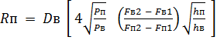 (1)

где R_{п} – радиус подавления; D_{в} – длина радиолинии управления взрывом (расстояние между передатчиком команд и приемником исполнительного устройства); P_{п} – мощность передатчика помех; P_{в} – мощность передатчика команд; F_{в1}, F_{в2} – нижняя и верхняя частоты сигнала передатчика команд; F_{п1}, F_{п2} – нижняя и верхняя частоты сигнала передатчика помех; h_{п} – высота подъема антенны передатчика помех над землей; h_{в} – высота подъема антенны передатчика команд над землей.
Как следует из выражения (1), радиус подавления зависит от ряда параметров, характеризующих радиоэлектронный комплекс подавления, аппаратуру управления взрывом и их взаимное расположение. В случае использования криминальными структурами телефона мобильной связи в качестве приемника исполнительного устройства, в качестве передатчика сигналов управления взрывным устройством будет выступать базовая станция мобильной связи. Оценка радиуса подавления с помощью выражения (1) для радиоэлектронного комплекса «Пелена-7» в условиях города дает значение Rп≈45 метров в режиме «Полный» и Rп≈75 метров в режиме «Сотовый».
Показателем помехозащищенности НАП СНС ГЛОНАСС/GPS является максимальное отношение мощности помехи P_{п} к мощности сигнала Р_{снс} на входе приемника (или на выходе изотропной антенны), при котором приемник НАП СНС ГЛОНАСС/GPS остается работоспособным (выполняет возложенные на него функции). Типовая помехоустойчивость навигационной аппаратуры потребителей ГЛОНАСС составляет 25…40 дБ [6-9]. Применяя методику оценки помехоустойчивости НАП СНС ГЛОНАСС/GPS [10], с учетом технических характеристик радиоэлектронного комплекса подавления радиолиний управления взрывом «Пелена-7» при спектральной плотности сигнала помехи 14 мВт/МГц и средней мощности 0.18-0.2 Вт в диапазонах L1 и L2 навигационных сигналов получаем значение радиуса подавления около 250 метров. Следует отметить, что сигнал помехи, излучаемый комплексом «Пелена-7» в указанных диапазонах, имеет равномерный спектр (рис. 1).
В целях экспериментальной проверки полученных выше оценок радиусов подавления изучалось влияние помеховых сигналов как на каналы передачи данных GSM-GPRS (925-965 МГц), так и на возможность приема навигационных сигналов в диапазонах L1 и L2.

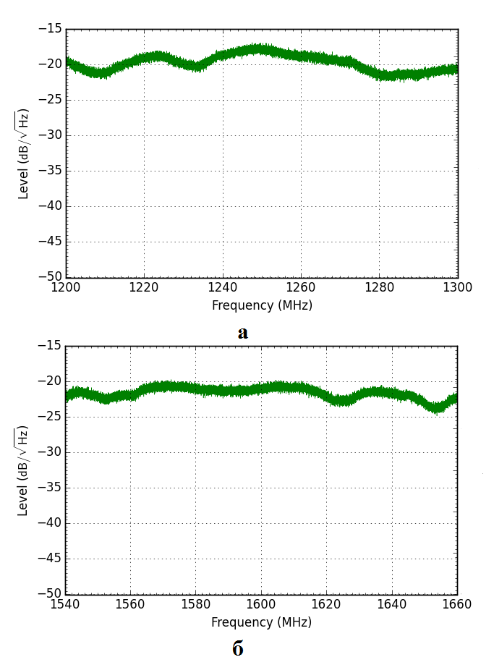
Рис. 1. – Спектр сигнала помехи: а - в диапазоне 1200 -1300 МГц, б - в диапазоне 1540 -1660 МГц

Проверка работоспособности системы осуществлялась с помощью навигационно-информационного комплекта ПНИК-И (рис. 2). Выбор этого комплекта при проведении исследований обусловлен наличием раздельной индикации на экране изделия количества видимых спутников СНС ГЛОНАСС и GPS.
В качестве критериев работоспособности системы СРМ 14Ц890 были выбраны два:
- способность системы обеспечивать связь НАП СНС ГОНАСС/GPS с СНИЦ для передачи навигационной информации с ее визуализацией на автоматизированном рабочем месте оператора;
- способность НАП СНС ГЛОНАСС/GPS принимать навигационные сигналы и выполнять решение навигационной задачи.

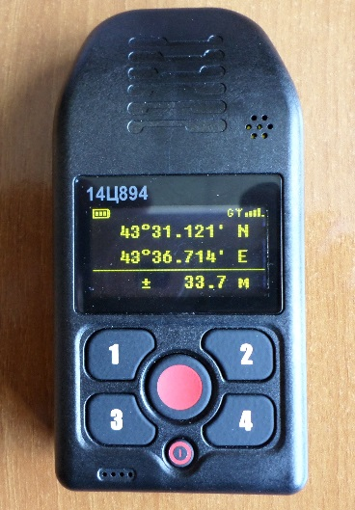
Рис. 2. – Внешний вид потребительского навигационно- информационного комплекта ПНИК-И
При анализе работоспособности по первому критерию на автоматизированном рабочем месте оператора системы фиксировались состояния «Объект на связи» и «Связь с объектом потеряна».
Работоспособность системы СРМ 14Ц890 по второму критерию оценивалась по наличию навигации, что отражалось на автоматизированном рабочем месте оператора по сообщениям системы – «Навигация есть» и «Навигация отсутствует». При этом также фиксировалось количество «видимых» навигационных спутников ГЛОНАСС и GPS с помощью комплекта ПНИК-И.
Также в процессе экспериментальной проверки с помощью анализатора спектра оценивался уровень помехового сигнала в точках размещения НАП СНС ГЛОНАСС/GPS ПНИК-И.
Результаты экспериментальной проверки работоспособности СРМ 14Ц890 в условиях применения радиоэлектронного комплекса подавления радиолиний управления взрывом «Пелена-7» приведены в таблице 1.
В ходе экспериментальной проверки результатов оценки радиуса подавления канала передачи навигационно-временной информации на СНИЦ СРМ 14Ц890 установлено, что восстановление связи НАП СНС ГЛОНАСС/GPS при работе изделия «Пелена-7» в режиме «Полный» происходит на расстоянии около 45 метров (рис. 3), в режиме «Сотовый» - на расстоянии 65 метров (рис. 4).
Полученные результаты соответствуют радиусам подавления, заявленным разработчиком аппаратуры радиоэлектронного комплекса «Пелена-7».
Таблица 1
Результаты экспериментальной проверки работоспособности СРМ 14Ц890 в условиях применения радиоэлектронного комплекса подавления радиолиний управления взрывом «Пелена-7»
Расстояние до транспортного средства с установленным радиоэлектронным комплексом  «Пелена-7», м | Наличие навигации ¹ | Количество видимых спутников ГЛОНАСС | Количество видимых спутников GPS | Наличие связи  НАП СНС ГЛОНАСС/GPS с СНИЦ ²
 |  |  |  | в режиме «Полный» | в режиме «Сотовый»
5 | « - » | 0 | 0 | « - » | « - »
10 | « - » | 0 | 0 | « - » | « - »
15 | « - » | 0 | 0 | « - » | « - »
20 | « - » | 0 | 0 | « - » | « - »
25 | « - » | 0 | 1 | « - » | « - »
30 | « - » | 0 | 1 | « - » | « - »
35 | « - » | 0 | 2 | « - » | « - »
40 | « - » | 0 | 2 | « - » | « - »
45 | « - » | 0 | 3 | « + » | « - »
50 | « - » | 0 | 3 | « + » | « - »
55 | « - » | 0 | 3 | « + » | « - »
60 | « - » | 0 | 3 | « + » | « - »
65 | « - » | 1 | 3 | « + » | « + »
70 | « + » | 2 | 4 | « + » | « + »
75 | « + » | 3 | 4 | « + » | « + »
Примечание:
1. « - » - навигация отсутствует, « + » - навигация есть;
2. « - » - связь с объектом потеряна, « + » - объект на связи.

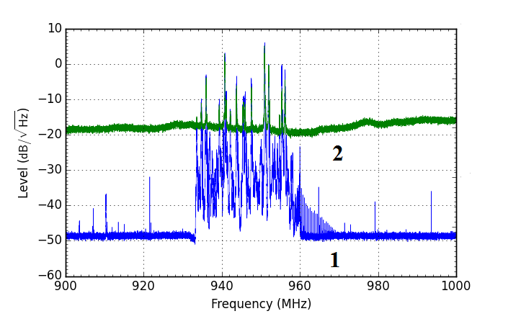

Рис. 3. – Спектры радиосигналов в диапазоне 900-1000 МГц: 1- спектр радиосигнала операторов мобильной связи стандарта GSM; 2- спектр радиосигнала при включении радиоэлектронного комплекса «Пелена-7» в режиме «Полный».

Восстановление приема навигационных сигналов спутниковых навигационных систем ГЛОНАСС и GPS наблюдалось на расстоянии ПНИК-И от радиоэлектронного комплекса «Пелена-7» около 70 метров, что примерно в 3.5 раза меньше оценочного значения.

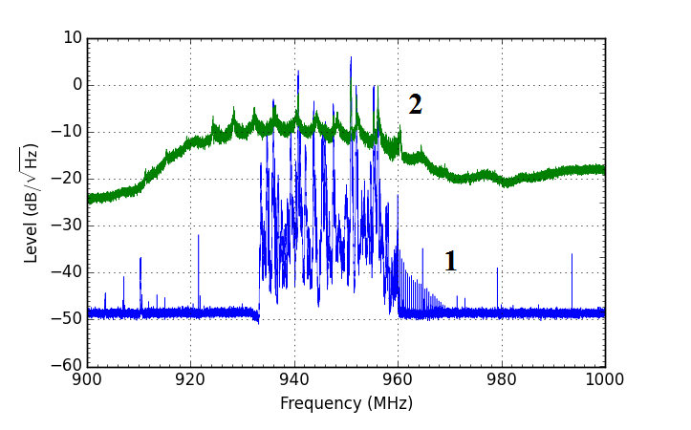

Рис. 4. – Спектры радиосигналов в диапазоне 900-1000 МГц: 1 - спектр радиосигнала операторов мобильной связи стандарта GSM; 2 - спектр радиосигнала при включении радиоэлектронного комплекса «Пелена-7» в режиме «Сотовый».

Таким образом, анализ полученных в работе расчетных оценок и их экспериментальная проверка показывают, что применение аппаратуры радиоэлектронного комплекса подавления радиолиний управления взрывом совместно с навигационной аппаратурой потребителей ГЛОНАСС/GPS в составе спутниковых навигационно-мониторинговых систем приводит к потере работоспособности последних в «ближней» зоне на расстоянии до 45-65 метров для каналов передачи навигационно-временной информации и расстоянии до 70 метров для приемника навигационных сигналов. Данное обстоятельство требует принятия организационных мер и решения технических задач для повышения помехоустойчивости НАП СНС ГЛОНАСС/GPS при их совместном использовании с радиоэлектронными комплексами подавления радиолиний управления взрывом в составе бортовых систем специального транспорта специальных подразделений.
Литература
- Королев А.Н., Павлов С.В. Организация полигонной отработки перспективных технологий координатно-временного и навигационного обеспечения в Ростовской области //Инженерный вестник Дона, 2012. №3 URL: ivdon.ru/uploads/article/pdf/2012_3_31.pdf_918.pdf.
- Щербань И.В., Толмачев С.А., Красников С.О. Универсальная стохастическая модель произвольного движения наземного транспортного средства // Инженерный вестник Дона, 2013. №3 URL: ivdon.ru/uploads/article/pdf/IVD_86_Shcherban.pdf_1812.pdf.
- Bauernfeind R, Kraus T., Dötterböck D., Eissfeller B., Löhnert E., Wittmann E. Car Jammers: Interference Analysis // GPS world. 2011. №10 URL: gpsworld.com/transportationroadcar-jammers-interference-analysis-12128/.
- Shahdadpuri S., Patel J. GSM Mobile Phone Jammer // IJSRD - International Journal for Scientific Research & Development. 2014. Vol. 2. Issue 08. pp.154 – 158.
- Дистанция подавления или эффективный радиус подавления блокиратора радиовзрывателей // Сайт компании «АРЛИ Спецтехника», URL : arli-st.ru/article/article_1.html?template=7.
- Оганесян А. А. Помехоустойчивая аппаратура глобальной навигационной системы ГЛОНАСС для современных образцов вооружения, военной и специальной техники // Национальная оборона: электронный журнал. 2015. №7 URL: oborona.ru/includes/periodics/defense/2014/0703/175313689/ detail.shtml.
- Ковита С. П., Козлов Р. Л., Коротков А. Н., Немов А. В., Тюфтяков Д. Ю., Царев В. М. Характеристики подавления помех в помехозащищенной аппаратуре потребителей ГНСС // Новости навигации. 2009. №1. С.43–47
- Тяпкин В.Н., Дмитриев Д.Д., Мошкина Т.Г. Потенциальная помехоустойчивость навигационной аппаратуры потребитетелей спутниковых радионавигационных систем // Вестник Сибирского государственного аэрокосмического университета имени академика М.Ф. Решетнева. 2012. №3(43). С.113-119.
- Тяпкин В.Н. Методы определения навигационных параметров подвижных средств с использованием спутниковой радионавигационной системы ГЛОНАСС. Красноярск: Сиб. федер. ун-т, 2012. 260 с.
- Дворников С.В., Духовницкий О.Г. Оценка помехозащищенности профессионального радионавигационного оборудования системы ГЛОНАСС // Информация и Космос. 2015. №4. С.73-77.

References
- Korolev A.N., Pavlov S.V. Inženernyj vestnik Dona (Rus), 2012, №3 URL: ivdon.ru/uploads/article/pdf/2012_3_31.pdf_918.pdf.
- Shherban' I.V., Tolmachev S.A., Krasnikov S.O. Inženernyj vestnik Dona (Rus), 2013, №3 URL: ivdon.ru/uploads/article/pdf/IVD_86_Shcherban.pdf_1812.pdf
- Bauernfeind R, Kraus T., Dötterböck D., Eissfeller B., Löhnert E., Wittmann E. GPS world. 2011. №10 URL: gpsworld.com/transportationroadcar-jammers-interference-analysis-12128/
- Shahdadpuri S., Patel J. IJSRD - International Journal for Scientific Research & Development. 2014. Vol. 2. Issue 08. pp.154 - 158
- Distancija podavlenija ili jeffektivnyj radius podavlenija blokiratora radiovzryvatelej [Distance of suppression or effective shielding range of the jammer]. Sajt kompanii «ARLI Spectehnika», URL : arli-st.ru/article/article_1.html?template=7.
- Oganesjan A. A. Nacional'naja oborona: jelektronnyj zhurnal. 2015. №7 URL: oborona.ru/includes/periodics/defense/2014/0703/175313689/ detail.shtml.
- Kovita S. P., Kozlov R. L., Korotkov A. N., Nemov A. V., Tjuftjakov D. Ju., Carev V. M. Novosti navigacii. 2009. №1. pp.43–47
- Tjapkin V.N., Dmitriev D.D., Moshkina T.G. Vestnik Sibirskogo gosudarstvennogo ajerokosmicheskogo universiteta imeni akademika M.F. Reshetneva. 2012. №3(43). pp.113-119.
- Tjapkin V.N. Metody opredelenija navigacionnyh parametrov podvizhnyh sredstv s ispol'zovaniem sputnikovoj radionavigacionnoj sistemy GLONASS [Methods of determining the navigation parameters of the mobile assets with the use of satellite navigation system GLONASS]. Krasnojarsk: Sib. feder. un-t, 2012. 260 p.
- Dvornikov S.V., Duhovnickij O.G. Informacija i Kosmos. 2015. №4. pp.73-77.

